新 书 推 荐

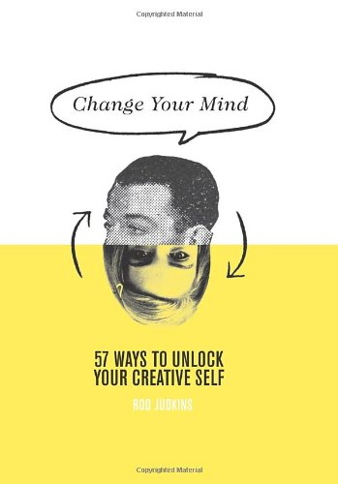
中文书名：《改变你的想法：57种释放创造性自我的方式》
英文书名：Change Your Mind: 57 Ways to Unlock Your Creative Self
作 者：Rod Judkins
出 版 社：Hardie Grant
代理公司：Quadrille/ANA/Alina Lin
页 数：144页
出版时间：2013年10月
代理地区：中国大陆、台湾
审读资料：电子稿
类 型：励志

内容简介：

人们普遍认为，创造力是一个人与生俱来的，而其他人只能羡慕。事实上，大部分有创造力的人，其实和我们一样普通。他们所拥有的是对自己的信仰，而且这是每个人都可以学习的技能。

在《改变你的想法》中，罗德·贾金斯（Rod Judkins）向我们展示了一些世界上最有创造力的人的57个习惯。从甲壳虫乐队到爱因斯坦，查尔斯·狄更斯到达米安·赫斯特，你将学会如何释放潜藏在内心的创造力。智慧的重点是专注力，为什么你不等到灵感出现，而你又该如何将失败转化为成功。

无论你是想要开创自己的事业，写音乐，在工作中提出新想法，还是只是改变你看待世界的方式，《改变你的想法》就能做到这一点。从毕加索到保罗·麦卡特尼，在现实生活中深入了解作家、艺术家和音乐家的思想，《改变你的想法》将释放你的创造性天赋。

作者简介：

罗德·贾金斯（Rod Judkins）是一位在伦敦的艺术家和讲师。他在许多学院讲授创造性思维，包括著名的中央圣马丁艺术与设计学院。从皇家艺术学院毕业后，他在伦敦和国外举办了多次个人艺术展览。这是他的第一本书。

媒体评价：

“当提到创造性思维时，这本书提出了一个积极的观点。这是一种愉悦的阅读，并且我相信它会让你的创造力源源不断。”
----~ ameliasmagazine.com

谢谢您的阅读！
请将回馈信息发至：林凤娇 (Alina Lin)
安德鲁 · 纳伯格联合国际有限公司北京代表处
北京市海淀区中关村大街甲59号中国人民大学文化大厦1705室
邮编：100872
电话：010-88810959
传真：010-82504200
Email：alina@nurnberg.com.cn
网址：http://www.nurnberg.com.cn
微博：http://weibo.com/nurnberg
豆瓣小站：http://site.douban.com/110577/
微信订阅号：ANABJ2002

